

Колледж космического машиностроения и технологий

**Лабораторная работа №4**

*“Шифраторы и дешифраторы”.*

*Составление логических схем*

**Выполнил:**  
Студент группы МР-20  
Пикалев И.А.

**Проверил:**  
Преподаватель  
Лихторенко Олеся Сергеевна

**Задачи:**

1)Теоретически ознакомиться с шифраторами и дешифраторами;

2)воссоздать в программе «Апплет симулятор цепи» данные логические схемы - 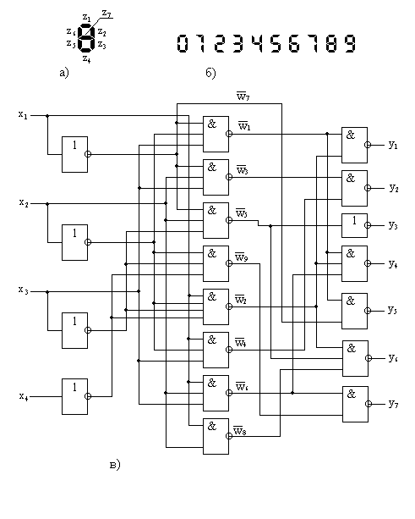

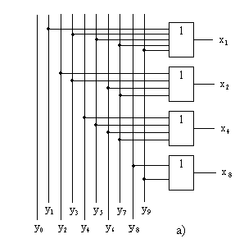

Для выполнения поставленной задачи я ознакомилась с шифраторами, дешифраторами и логическими схемами.

*Логическая схема* – это схематическое изображение некоторого устройства, состоящего из переключателей и соединяющих их проводников, а также из входов и выходов, на которые подаётся и с которых снимается электрический сигнал.

Каждый переключатель имеет только два состояния: замкнутое и разомкнутое. Переключателю Х поставим в соответствие логическую переменную х, которая принимает значение 1 в том и только в том случае, когда переключатель Х замкнут и схема проводит ток; если же переключатель разомкнут, то х равен нулю.

*Шифратор*

Принцип работы шифратора заключается в том, что выходы z0, z1, …, zn−1 кодируют один из входов s0, s1, …, s2n−1 в двоичной системе счисления. Очевидно, что если подать на несколько входов значение 1, то такая схема будет работать некорректно. В качестве примера рассмотрим шифратор 4-to-2. Если s0=1, то z0=z1=0, если же s1=1, то z0=1 и z1=0. Остальные случаи разбираются аналогичным образом. Логическая схема шифратора:

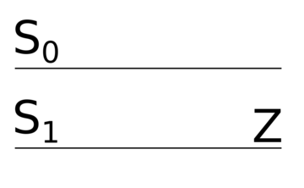

**Дешифратор**

Суть дешифратора заключается в том, что с помощью n входов s0, s1, …, sn−1 можно задавать выход, на который будет подаваться 1. Для того, чтобы лучше понять, как работает дешифратор, рассмотрим в качестве примера дешифратор 2-to-4 (это значит, что у этого дешифратора есть два входа s0 и s1 и четыре выхода z0, z1, z2 и z3). Если s0=s1=0, то на выходе z0 будет значение 1, на остальных выходах будет 0. Если же s0=1, s1=0, то на выходе z1 будет 1, на остальных выходах будут 0. Если s0=0, s1=1, то на выходе z2 будет 1, а на остальных входах будет 0. Если же s0=s1=1, то на выходе z3 будет 1, а на других — 0. Логическая схема дешифратора:

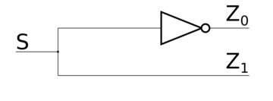

**Ход работы**

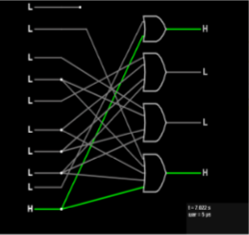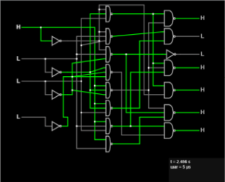

**Вывод**:

В ходе выполнения данной лабораторной работы ознакомился с понятиями шифратора, дешифратора и принципами их работы, мною были составлены логические схемы. Работа логических схем была настроена корректно.